Szczęść Boże
Cele katechezy:
- Poznanie prawdy o tym, że Jezus zaprasza nas do swojego stołu.
- Budzenie radości z oczekiwania na spotkanie z Jezusem w Komunii Świętej.
Temat: Jezus zmartwychwstały zaprasza nas do swego stołu.
Drogie Dzieci
Ludzie, którzy się kochają, spotykają się przy stole, aby wspólnie spożywać posiłek. Chcą dzielić się tym, co mają, ze swoją rodziną, przyjaciółmi, bliskimi. Kiedy mamy swoje urodziny lub imieniny, zapraszamy rodzinę i przyjaciół. Przygotowujemy im coś specjalnego do zjedzenia. Chcemy, aby nie byli głodni, ale cieszyli się razem z nami.
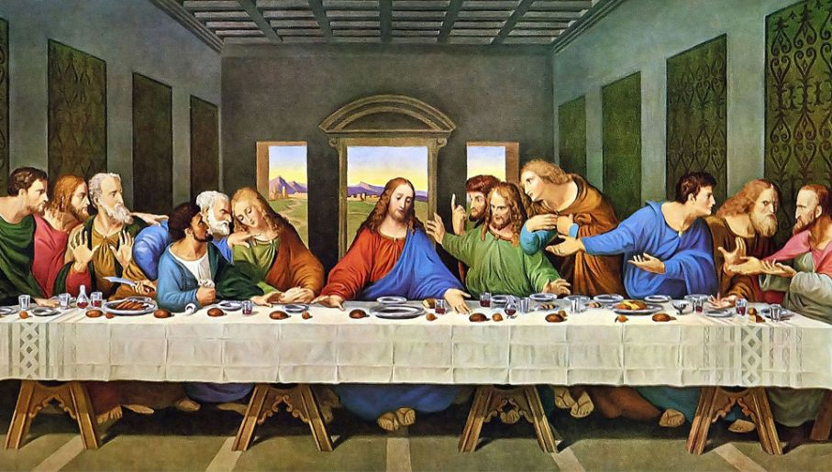
Tak samo Pan Jezus zaprasza nas do swojego stołu i mówi do nas: „Bierzcie i jedzcie, to jest Ciało moje”. Dobry Jezus tak bardzo nas kocha, że dzieli z nami chleb, abyśmy już nie byli głodni. Jezus pragnie, abyśmy jedząc Jego chleb, byli coraz lepsi, szczęśliwi i radośni.
Aby być bliżej nas, Jezus, zamieszkał w białym chlebie. Ten chleb nazywany jest hostią. Tylko ten, kto patrzy sercem i miłością, może uwierzyć, że tak jest naprawdę. Ludzie wierzący w Jezusa słyszą Jego zaproszenie, dlatego przychodzą do kościoła i przyjmują Jego Ciało, pod postacią białej hostii.
Ksiądz podaje ludziom Jezusa ukrytego w okrągłym, białym opłatku. Jezus przez ręce księdza przychodzi do nich, spotyka się z nimi, łączy się z nimi. W ten sposób obdarowuje ich swoją największą miłością, radością i szczęściem. To spotkanie nazywamy Komunią Świętą.
Wy też kiedyś przyjmiecie Ciało Jezusa i przystąpicie do Komunii Świętej. Kto chce się dobrze przygotować do takiego spotkania z dobrym Jezusem, musi Go najpierw poznawać na katechezie, spotykać się z Nim na modlitwie
w domu, przychodzić do Niego w każdą niedzielę do kościoła (jak już będzie można, a teraz uczestniczyć we Mszy poprzez transmisję) i słuchać z uwagą Jego słów, które mówi do nas przez księdza.
Zachęcam Was do nauki piosenki, w której wyrażamy Jezusowi, że chcemy przygotować swoje serce, by mógł w nim zamieszkać i czuć, że Go kochamy:
https://www.youtube.com/watch?v=gHgRhWgxUFA
Dla chętnych zadanie na stronie 92 i 93. Kto nie ma książki w domu poniżej zamieszczam obrazek do wyklejenia kulkami z bibuły.
Pozdrawiam serdecznie
Szczęść Boże
